如何查询会计师事务所惩戒信息

1、登录北京注册会计师协会网站（www.bicpa.org.cn）
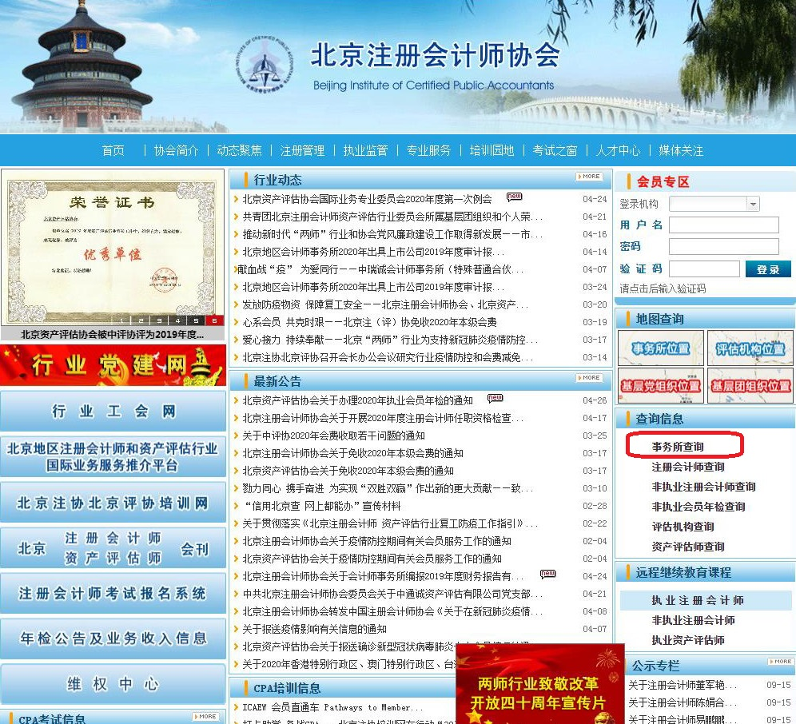
2、点击网站右侧的“查询信息-事务所查询”
3、在新打开的页面中输入事务所名称，点击“查询”，点击下方查询到的“事务所名称”
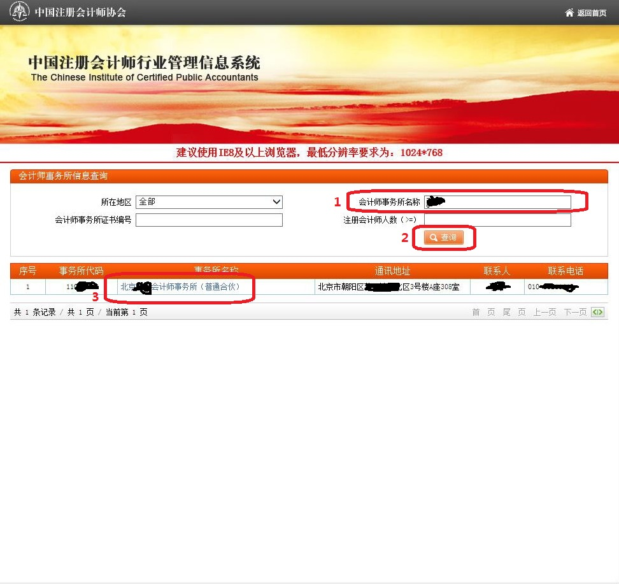
4、在事务所详情页，“处罚/惩戒信息(披露时限:自2017年至今)”项，如显示“无”，则无惩戒信息，可打印此页作为会计师事务所惩戒情况证明。如显示“请点击”，则说明有惩戒信息，可点击查看详情。
